133 | 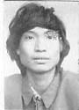 | 5223220019992009030025 | 王学德 | 男 | 522324196602283211 | 贵州晴隆县 | 抢劫案 | 贵州兴仁县公安局
134 |  | 5223220019992009040071 | 钱德明 | 男 | 522322197409100112 | 贵州兴仁县 | 故意伤害案 | 贵州兴仁县公安局
135 | 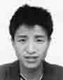 | 5223220019992009040073 | 田小进 | 男 | 522324197707163296 | 贵州晴隆县 | 抢劫案 | 贵州兴仁县公安局
136 |  | 5223220019992009060101 | 杨仕权 | 男 | 522321198412274058 | 贵州兴义市 | 盗窃案 | 贵州兴仁县公安局
137 | 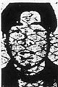 | 5223220019992009060109 | 吴修勇 | 男 | 37282319690407491X | 山东苍山县 | 阻碍执行职务案 | 贵州兴仁县公安局
138 | 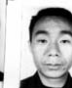 | 5223220001992009070122 | 李伍江 | 男 | 522322197207090112 | 贵州兴仁县 | 聚众斗殴案 | 贵州兴仁县公安局
139 | 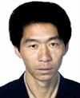 | 5223220019992009070129 | 刘汉祥 | 男 | 522322197310262218 | 贵州兴仁县 | 盗窃案 | 贵州兴仁县公安局
140 |  | 5223220019992009070132 | 陈志标 | 男 | 522323198212214475 | 贵州普安县 | 盗窃案 | 贵州兴仁县公安局
141 |  | 5223220019992009070136 | 安良平 | 男 | 522322198112042315 | 贵州兴仁县 | 盗窃案 | 贵州兴仁县公安局
142 | 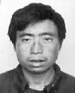 | 5223220019992009080156 | 白显华 | 男 | 522322195612102333 | 贵州兴仁县 | 非法收购盗伐、滥伐的林木案 | 贵州兴仁县公安局
143 | 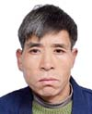 | 5223220019992009080158 | 解立祥 | 男 | 522322196304090451 | 贵州兴仁县 | 滥伐林木案 | 贵州兴仁县公安局
144 | 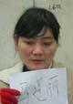 | 5223220019992009090176 | 马莲丽 | 女 | 532622197508050526 | 云南砚山县 | 贩卖毒品案 | 贵州兴仁县公安局
145 |  | 5223220019992010010008 | 刘贵华 | 男 | 522322198403161832 | 贵州兴仁县 | 强奸案 | 贵州兴仁县公安局
146 |  | 5223220019992010020016 | 石昌华 | 男 | 522322196808190018 | 贵州兴仁县 | 赌博案 | 贵州兴仁县公安局
147 |  | 5223220019992010030029 | 邹桂平 | 男 | 360502197711167717 | 江西新余市渝水区 | 故意伤害案 | 贵州兴仁县公安局
148 | 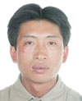 | 5223220019992010050051 | 李小荣 | 男 | 530324197812111914 | 云南罗平县 | 故意伤害案 | 贵州兴仁县公安局
149 |  | 5223220019992010060053 | 封小欢 | 男 | 520202198405283638 | 贵州六盘水市盘县特区 | 故意伤害案 | 贵州兴仁县公安局
150 |  | 5223220019992010070065 | 刘洪呈 | 男 | 522322197911241332 | 贵州兴仁县 | 交通肇事案 | 贵州兴仁县公安局
152 |  | 5223220019992010070068 | 王连超 | 男 | 522322198704212437 | 贵州兴仁县 | 故意伤害案 | 贵州兴仁县公安局
153 |  | 5223220019992010080071 | 龚梅 | 女 | 522323196804086228 | 贵州普安县 | 贩卖毒品案 | 贵州兴仁县公安局
154 |  | 5223220019992010090090 | 何仕荣 | 男 | 522322195303292217 | 贵州兴仁县 | 聚众扰乱社会秩序案 | 贵州兴仁县公安局
155 |  | 5223220019992010090094 | 李庆明 | 男 | 522322198908190030 | 贵州兴仁县 | 盗窃案 | 贵州兴仁县公安局
156 |  | 5223220019992010090101 | 李永芳 | 男 | 52232219861209041X | 贵州兴仁县 | 故意伤害案 | 贵州兴仁县公安局
157 | 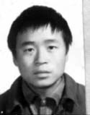 | 5223220019992010100114 | 马玉刚 | 男 | 342127196904059113 | 安徽阜南县 | 职务侵占案 | 贵州兴仁县公安局
158 | 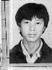 | 5223220019992010120147 | 卿玉成 | 男 | 510226197309236190 | 重庆合川市 | 诈骗案 | 贵州兴仁县公安局
159 |  | 5223220019992011010002 | 唐围管 | 男 | 522321199101104013 | 贵州兴义市 | 绑架案 | 贵州兴仁县公安局
160 |  | 5223220019992011010007 | 余开静 | 男 | 522322199002060736 | 贵州兴仁县 | 盗窃案 | 贵州兴仁县公安局
161 | 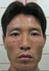 | 5223220019992011010022 | 周龙 | 男 | 520202197404161618 | 贵州六盘水市盘县特区 | 盗窃案 | 贵州兴仁县公安局
164 |  | 5223220019992011020037 | 郝正金 | 男 | 522322198303091611 | 贵州兴仁县 | 抢劫案 | 贵州兴仁县公安局
165 |  | 5223220019992011020039 | 王昌贵 | 男 | 522322196511212036 | 贵州兴仁县 | 诈骗案 | 贵州兴仁县公安局
166 |  | 5223220019992011020045 | 何怀讲 | 男 | 52232219840917081X | 贵州兴仁县 | 盗窃案 | 贵州兴仁县公安局
167 | 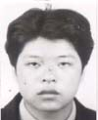 | 5223220019992011030048 | 陈跃进 | 男 | 522501198105133410 | 贵州安顺市西秀区 | 盗窃案 | 贵州兴仁县公安局
168 |  | 5223220019992011030050 | 龚荣梦 | 男 | 522527198705122532 | 贵州普定县 | 窝藏、转移、收购、销售赃物案 | 贵州兴仁县公安局
169 |  | 5223220019992011030062 | 郑远贵 | 男 | 522322198904282413 | 贵州兴仁县 | 抢劫案 | 贵州兴仁县公安局
170 | 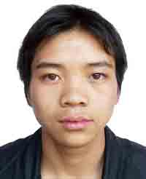 | 5223220019992011030074 | 张华 | 男 | 522322198207072218 | 贵州兴仁县 | 盗窃案 | 贵州兴仁县公安局
171 | 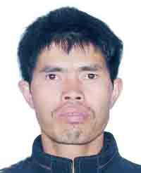 | 5223220019992011040096 | 余克进 | 男 | 52232219660617081X | 贵州兴仁县 | 盗窃案 | 贵州兴仁县公安局
172 | 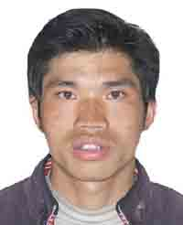 | 5223220019992011040097 | 韦正兴 | 男 | 522322197905052332 | 贵州兴仁县 | 盗窃案 | 贵州兴仁县公安局
173 | 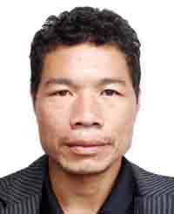 | 5223220019992011040098 | 王治平 | 男 | 522322197203282037 | 贵州兴仁县 | 盗窃案 | 贵州兴仁县公安局
175 | 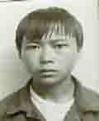 | 5223220009991999000019 | 李彦忠 | 男 | 522322197309272339 | 贵州兴仁县 | 抢劫案 | 贵州兴仁县公安局
176 |  | 5223220009991999000024 | 赵立帮 | 男 | 522328196704264113 | 贵州安龙县 | 故意杀人案 | 贵州兴仁县公安局
177 |  | 5223220009991999000042 | 王兴书 | 男 | 52232219580216181X | 贵州兴仁县 | 故意杀人案 | 贵州兴仁县公安局
178 | 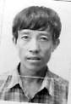 | 5223220009991999000046 | 李光尧 | 男 | 522322195411280416 | 贵州兴仁县 | 盗窃案 | 贵州兴仁县公安局
179 | 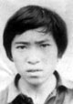 | 5223220009991999000050 | 唐昌刚 | 男 | 522321197008074033 | 贵州兴义市 | 故意杀人案 | 贵州兴仁县公安局
180 | 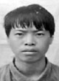 | 5223220009991999000056 | 唐先江 | 男 | 522322197310180431 | 贵州兴仁县 | 盗窃案 | 贵州兴仁县公安局
183 |  | 5223220009991999000310 | 柳小红 | 男 | 522324197512090912 | 贵州晴隆县 | 故意杀人案 | 贵州兴仁县公安局
184 |  | 5223220009991999000314 | 张兴礼 | 男 | 522322197112136018 | 贵州兴仁县 | 抢劫案 | 贵州兴仁县公安局
186 |  | 5223220009991999000320 | 曾凡友 | 男 | 522322197503026019 | 贵州兴仁县 | 故意杀人案 | 贵州兴仁县公安局
187 |  | 5223220009991999000333 | 杨小庚 | 男 | 522322197508096016 | 贵州兴仁县 | 故意杀人案 | 贵州兴仁县公安局
188 |  | 5223220009991999000340 | 吴舜利 | 男 | 522322195110145819 | 贵州兴仁县 | 诈骗案 | 贵州兴仁县公安局
189 |  | 5223220009991999000348 | 王顺利 | 男 |  | 贵州镇宁布依族苗族自治县 | 盗窃案 | 贵州兴仁县公安局
190 | 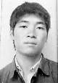 | 5223220009991999000356 | 陈大文 | 男 | 522322196803182318 | 贵州兴仁县 | 故意伤害案 | 贵州兴仁县公安局
191 | 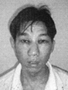 | 5223220009991999000358 | 桂腾勇 | 男 | 52232219800827241X | 贵州兴仁县 | 故意杀人案 | 贵州兴仁县公安局
192 | 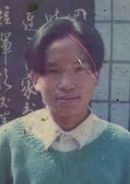 | 5223220009991999010289 | 梁建仁 | 男 | 522322197908161032 | 贵州兴仁县 | 抢劫案 | 贵州兴仁县公安局
197 |  | 5223220019991995000008 | 王伦配 | 男 |  | 贵州镇宁布依族苗族自治县 | 盗窃案 | 贵州兴仁县公安局
198 | 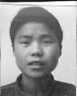 | 5223220019991995040009 | 周顶 | 男 | 522322197408050459 | 贵州兴仁县 | 盗窃案 | 贵州兴仁县公安局
200 |  | 5223220019991999020001 | 李永合 | 男 | 522322197804121511 | 贵州兴仁县 | 故意杀人案 | 贵州兴仁县公安局
202 | 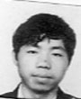 | 5223220019992000030003 | 勾文兵 | 男 | 522322196311140576 | 贵州兴仁县 | 故意杀人案 | 贵州兴仁县公安局
203 | 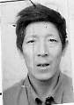 | 5223220019992000080001 | 陈建伦 | 男 | 522322194903191511 | 贵州兴仁县 | 故意杀人案 | 贵州兴仁县公安局
204 |  | 5223220019992000090001 | 姚犹学 | 男 | 522322198106121017 | 贵州兴仁县 | 抢劫案 | 贵州兴仁县公安局
205 | 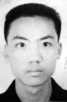 | 5223220019992000110001 | 王忠刚 | 男 | 522322198112240012 | 贵州兴仁县 | 故意杀人案 | 贵州兴仁县公安局
206 |  | 5223220019992001000001 | 田锦辉 | 女 | 522322197909012485 | 贵州兴仁县 | 诈骗案 | 贵州兴仁县公安局
207 |  | 5223220019992001040008 | 刘铺友 | 男 |  | 云南昭通市 | 抢夺案 | 贵州兴仁县公安局
208 |  | 5223220019992001080101 | 毛春进 | 男 | 52232219840101349X | 贵州兴仁县 | 故意伤害案 | 贵州兴仁县公安局
209 | 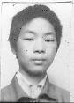 | 5223220019992002020001 | 黄申才 | 男 | 522322197812100577 | 贵州兴仁县 | 故意杀人案 | 贵州兴仁县公安局
211 | 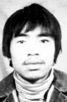 | 5223220019992003090009 | 刘凤林 | 男 | 522601196503300030 | 贵州凯里市 | 走私、贩卖、运输、制造毒品案,简称:毒品案 | 贵州兴仁县公安局
212 |  | 5223220019992003100012 | 杨昌军 | 男 | 522622197505201032 | 贵州 | 贩卖毒品案 | 贵州兴仁县公安局
213 |  | 5223220019992004010001 | 宗兆东 | 男 | 370481197310125614 | 山东滕州市 | 诈骗案 | 贵州兴仁县公安局
214 | 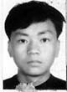 | 5223220019992004060038 | 严从友 | 男 | 522501197907057339 | 贵州安顺市西秀区 | 盗窃摩托车案 | 贵州兴仁县公安局
215 | 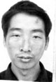 | 5223220019992005010002 | 周坤林 | 男 | 522323197103083416 | 贵州普安县 | 故意杀人案 | 贵州兴仁县公安局
216 | 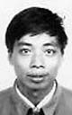 | 5223220019992005100113 | 夏伯祥 | 男 | 522322196210242012 | 贵州兴仁县 | 故意杀人案 | 贵州兴仁县公安局
217 | 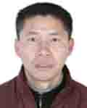 | 5223230019992008080001 | 熊双贵 | 男 | 520203196808193511 | 贵州六盘水市六枝特区 | 盗窃案 | 贵州普安县公安局

